Закон «О заготовке гражданами древесины для собственных нужд на территории Костромской области» был принят Костромской областной Думой 9 марта 2007 года
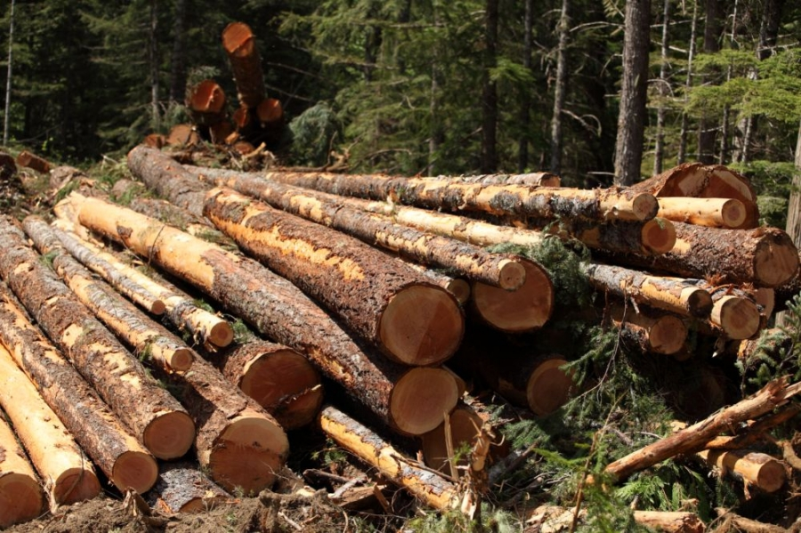
Он позволяет жителям Костромской области покупать древесину на корню для дальнейшего использования в личных целях. Закон также определяет периодичность и нормативы заготовки гражданами древесины для собственных нужд. Воспользоваться своим правом жители могут:
1. для строительства жилых домов – один раз в 30 лет:
- на семью или одиноко проживающего - до 200 кубометров;
- на многодетную семью – до 250 кубометров.
2. для ремонта или реконструкции дома и строительства, ремонта хозпостроек
– один раз в 10 лет:
- на семью или одиноко проживающего – до 25 кубометров;
- на многодетную семью – до 32 кубометров.
3. для отопления – ежегодно: до 25 кубометров на семью или одиноко проживающего.
4. для восстановления домов и хозпостроек, поврежденных в результате стихийного бедствия или пожара – без учета периодичности в пределах установленных нормативов.
Участки с древесиной на корню предоставляются гражданам без аукциона по договору купли-продажи. Он заключается с лесничеством. Стоимость лесных насаждений рассчитывается по ставкам, определенным в областном законе. Цена зависит от вида лесных пород, их качества и затрат на вывозку древесины из делянки.
Предоставление права заготовки древесины гражданам для собственных нужд - это государственная услуга. Сегодня ее можно получить в электронной форме через «Единый портал Костромской области».
Также гражданин может написать заявление о заключении договора купли-продажи лесных насаждений на имя директора департамента лесного хозяйства Костромской области и принести его в местное лесничество. В нем, помимо персональных данных, необходимо указать цель использования древесины и ее объем.
К заявлению дополнительно прилагаются:
- для строительства жилого дома или хозяйственных строений - копии правоустанавливающих документов на земельный участок или выписка из ЕГРН об объекте недвижимости - земельном участке;
- при восстановлении дома или хозпостроек, поврежденных в результате стихийных бедствий, - копия справки из администрации муниципального образования о факте уничтожения или повреждения. А в случае пожара - справка, подтверждающая факт пожара, или копия акта о пожаре от государственной противопожарной службой;
- если семья многодетная, необходим документ, подтверждающий этот статус.
Заявление гражданина рассматривается в течение 20 календарных дней с даты его получения и регистрации лесничеством. По результатам рассмотрения за 7 календарных дней должно быть принято решение о предоставлении права заготовки древесины и подготовлен проект договора купли-продажи лесных насаждений для собственных нужд. После его заключения и оплаты по квитанции можно ехать в делянку.
Все эти годы закон является востребованным среди жителей региона, особенно в сельской местности. Так в 2009 году граждане заключили с лесничествами 9761 договоров купли- продажи с объемом заготовки древесины 256,4 тысячи кубометров. Год спустя эта цифра составила 14720 и 451,2 соответственно. В 2016-2018 годах было заключено 7390 договоров купли-продажи лесных насаждений с объемом заготовки 503 тысячи кубометров древесины. По данным мониторинга, большая часть древесины заготавливается для отопления, значительная часть приходится на ремонт и реконструкцию жилых домов и хозпостроек. Больше всего древесины заготавливается жителями Поназыревского, Шарьинского, Судиславского, Антроповского, Вохомского районов.

